

INCLUDED

„Įtraukiojo užimtumo skatinimas diegiant atviras inovacijas GLAM sektoriuje“


2 modulis - IT saugumas
2 užsiėmimas - Klientų ir informacijos saugumas

Padalomoji medžiaga

Šį projektą Nr. 2022-1-AT01-KA220-ADU-00008513 finansavo Europos Sąjunga. Tačiau išreiškiamas požiūris ar nuomonė yra tik autoriaus (-ių) ir nebūtinai atspindi Europos Sąjungos ar OeAD-GmbH požiūrį ir nuomonę. Nei Europos Sąjunga, nei pagalbą teikianti institucija negali būti laikoma už juos atsakinga.

Užduočių lapas Nr. 1
Darbas poromis :
Pakartokite, ką girdėjote apie slaptažodžius, dviejų veiksnių autentifikavimą, naudotojo teisių apribojimą, nežinomos programinės įrangos pavojus, programinės įrangos atnaujinimus, USB įrenginių ir keičiamųjų laikmenų keliamą pavojų, mobiliuosius įrenginius, šifravimą ir sertifikatus, apsaugą nuo virusų, interneto saugumą, socialinę inžineriją, el. laiškus ir nepageidaujamus laiškus.

Užduočių lapas Nr. 2

Klausimynas
Tikslinė grupė: Turintys negalią besimokantieji iš GLAM sektoriaus
Tema: Teisingas skaitmeninių prietaisų naudojimas
Trukmė: apie 45 min.
Reikalavimai: kompiuteris / planšetė /išmanusis telefonas, rašikliai.
Mokymosi tikslas: Išmokti prietaisų saugumo priemonių, įvertinti programas ir informaciją, atsargiai elgtis su prietaisais.

Klausimai:

1 | Slaptažodis turėtų būti ilgas ir sudėtingas, sudarytas iš raidžių, skaičių ir simbolių. Kiek mažiausiai simbolių turėtų būti jūsų slaptažodyje?
2 | Turėtumėte sugalvoti ilgą ir sudėtingą slaptažodį, kurį galėtumėte įsiminti.  Kokį metodą naudojate slaptažodžiui sukurti iš pirmųjų raidžių?
3 | Galite sukurti saugų slaptažodį su slaptažodžio fraze. Koks būtų slaptažodis su šiuo sakiniu? Mano 4 mėgstamiausi gyvūnai yra antys, katės, arkliai ir varlės!
4 | Pateikiame 3 patarimus (programinės įrangos atnaujinimai, ugniasienė, antivirusinė programa), kaip užtikrinti didesnį kompiuterio saugumą. Paaiškinkite šiuos tris patarimus.
5 | Jūsų prietaisas buvo numestas ir visiškai sugadintas. . . Visi jūsų duomenys dingo... Jūsų draugė klausia, ar padarėte atsarginę kopiją.  Kaip kitaip tai galima pavadinti?
6 | 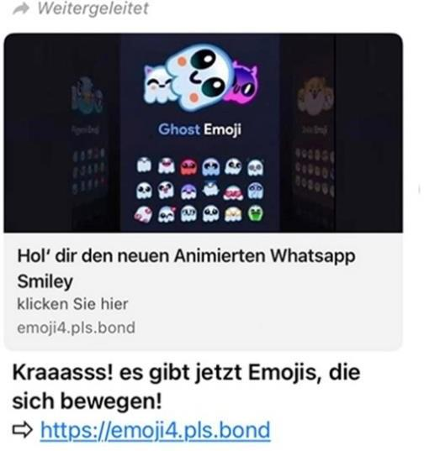  Gavote šią žinutę "WhatsApp" ir spustelėkite nuorodą.  Bet tai ne taip jau gudru... Nes ši nuoroda gali slėpti sukčių sukurtą svetainę, kurios tikslas pavogti jūsų duomenis. Kaip vadinasi ši apgavystė?

7 | Internetiniame žaidime taip pat galite išleisti tikrus pinigus. Monetos, taškai ar deimantai kainuoja. Nauji įgūdžiai, tam tikros funkcijos ar greitesni pasiekimai taip pat nėra nemokami. Kaip vadinami šie pirkiniai?
8 | Turėtumėte išsiaiškinti, ar programėlė yra kenksminga, ar ne. Ką pirmiausia turėtumėte perskaityti?
9 | Žiūrite vaizdo įrašą, kuriame teigiama, kad atrastas naujas uodų naikinimo purškalas. Nežinote, ką apie tai manyti.  Ką galite padaryti?
10 | Pristatymui reikia nuotraukų. Kopijuoti jas iš "Google" nėra gera idėja, nes to daryti neleidžiama. Tačiau yra kitų svetainių, kuriose galite rasti nuotraukų, kurias leidžiama naudoti.  Kokį žinote anksčiau paminėtą interneto adresą?
11 | Saugus slaptažodis apsaugo jūsų internetines paskyras nuo įsilaužėlių. Kaip galite dar labiau apsaugoti savo paskyrą?

Atsakymai:
1: 12
2: Slaptažodis - sakinys
3: M4LsE,K,PuF!
4: Trys paaiškinimai
5: Saugumo kopijos
6: Phising
7: Pirkimai programėlėje
8: Atsiliepimai
9: Faktų tikrintuvas
10: Pixabay
11: Dviejų veiksnių autentifikavimas



INCLUDED

„Įtraukiojo užimtumo skatinimas diegiant atviras inovacijas GLAM sektoriuje“







